Міністерство освіти і науки України

Західноукраїнський національний університет

Факультет комп’ютерних інформаційних технологій

Кафедра інформаційно-обчислювальних систем і управління

Звіт до лабораторної роботи №3

З дисципліни “Інтелектуальний аналіз даних”

Студента групи КН-31

Ковальковський В. В.

Тернопіль 2023

Тема. “ВІЗУАЛІЗАЦІЯ ДАНИХ”

**Хід роботи**

**Варіант 14**

**Витрати на ВНЗ за 2019 рік**

Підключаємо потрібні нам бібліотеки

import pandas as pd

import matplotlib.pyplot as plt

import seaborn as sns

import numpy as np

from mpl_toolkits.mplot3d import Axes3D

Загружаємо базу даних

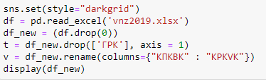

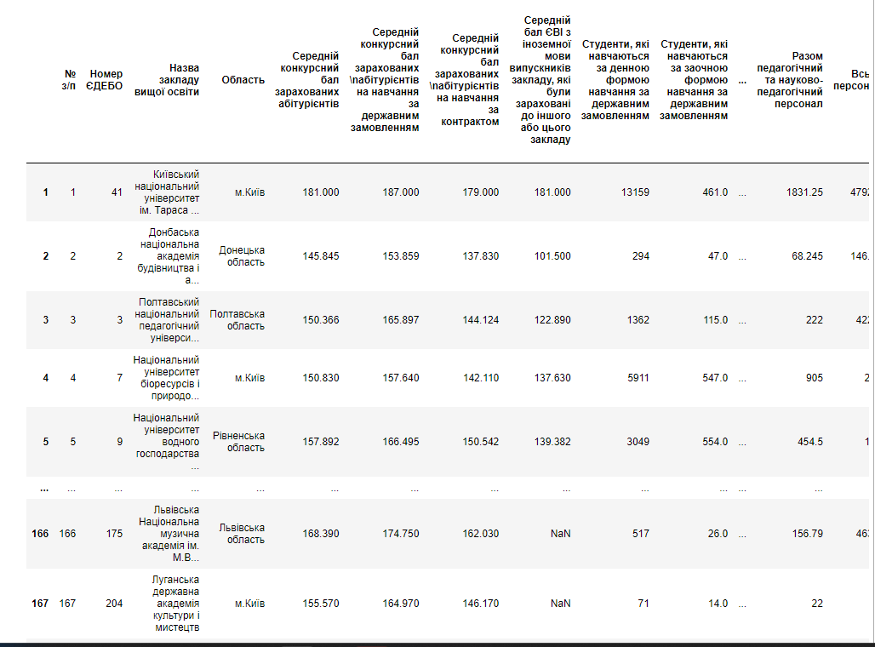

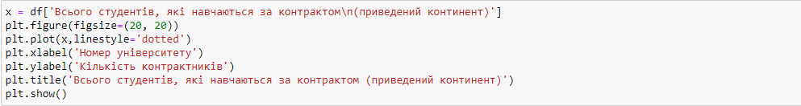

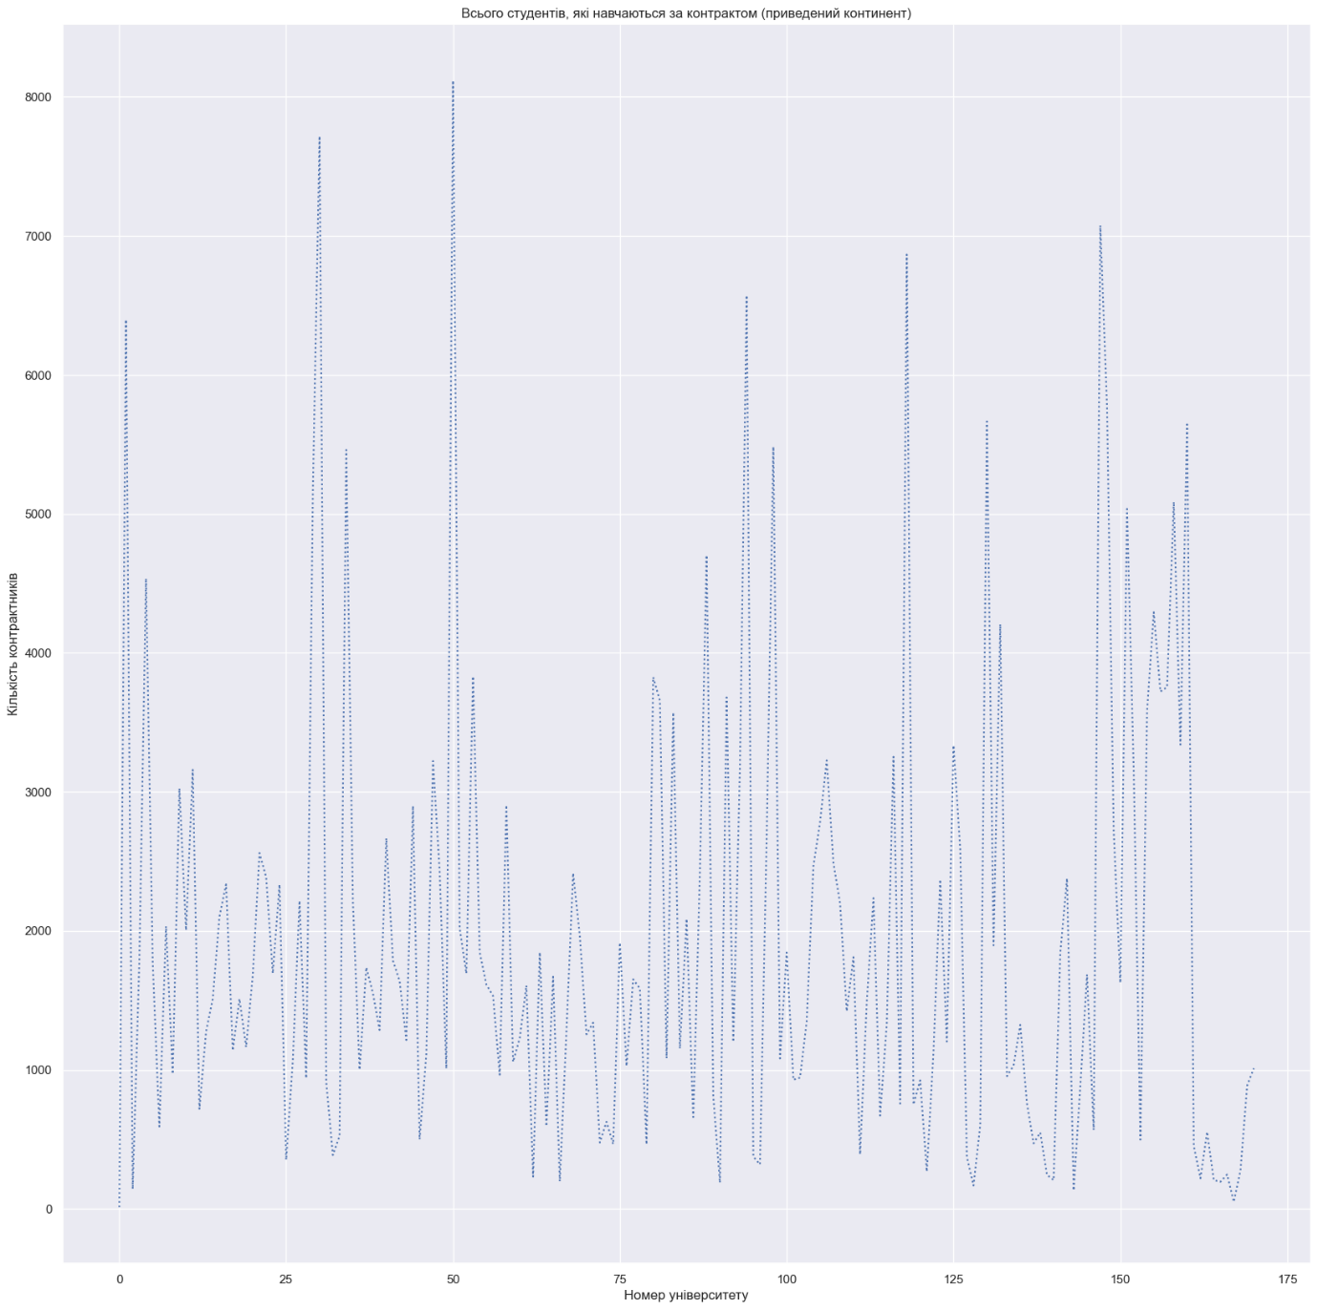

Цей код створює графік на основі даних з фрейму даних (DataFrame), і він відображає інформацію про кількість студентів, які навчаються за контрактом, для різних університетів (позначених як "Номер університету") на приведеному континенті.

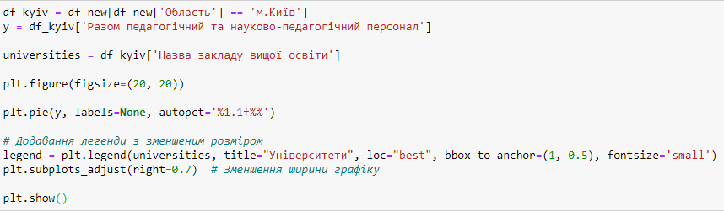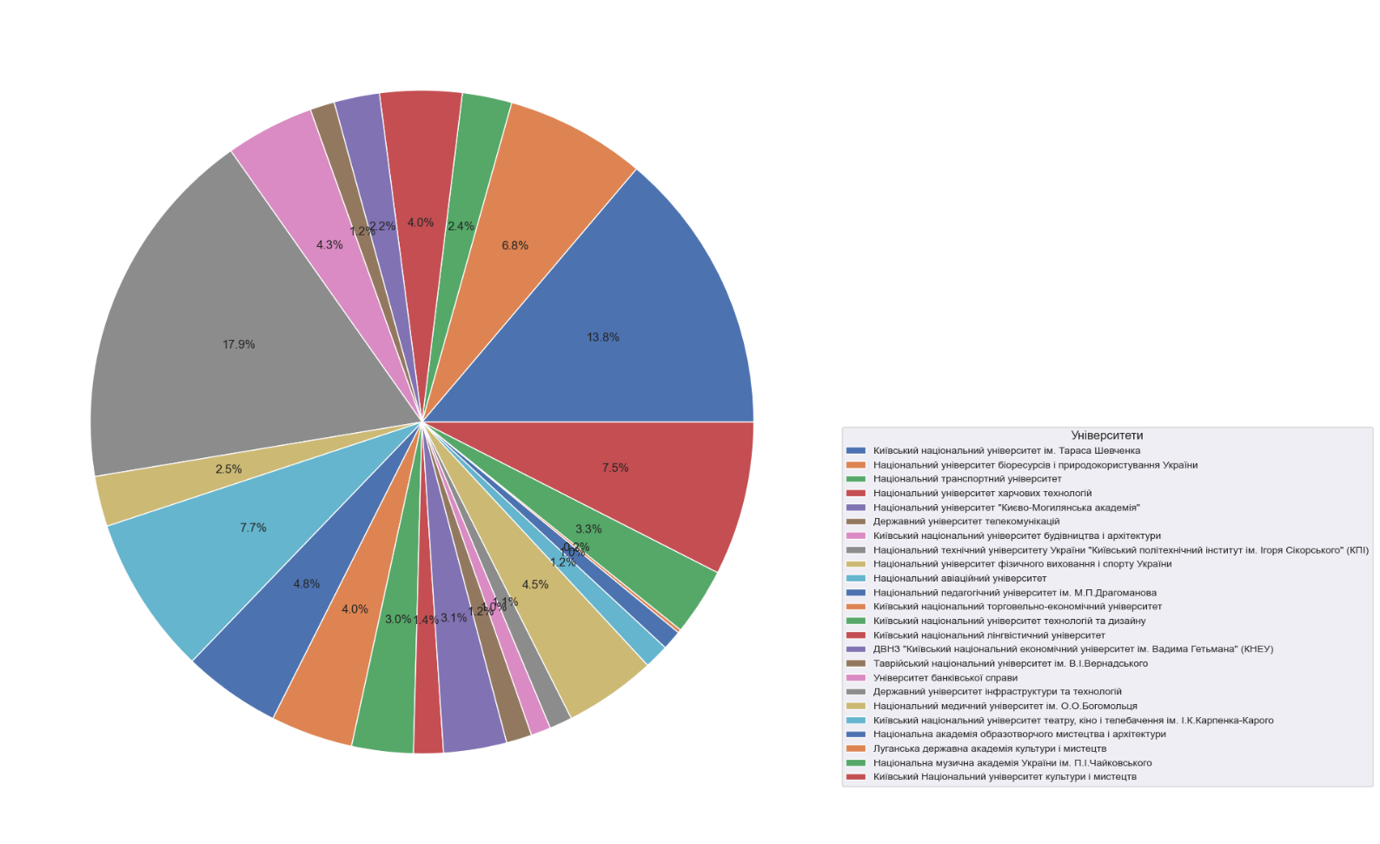

Даний код створює кругову діаграму (пай-чарт) для візуалізації даних про кількість педагогічного та науково-педагогічного персоналу в різних університетах міста Київ.

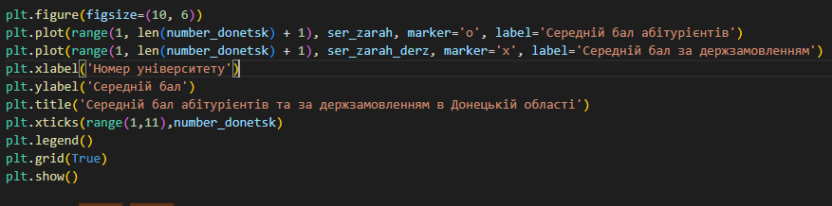

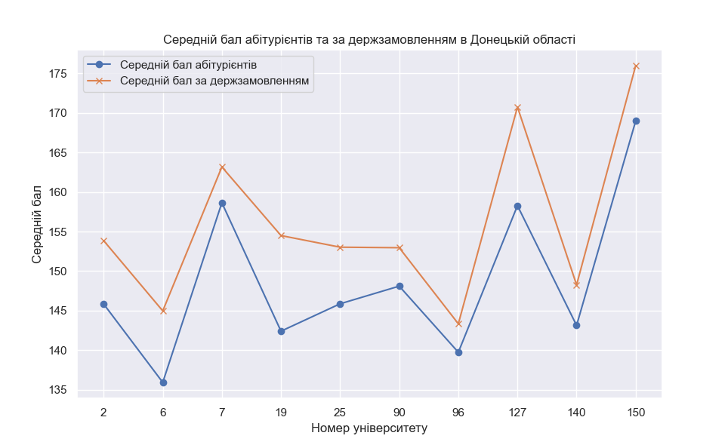

Цей код створює графік, який візуалізує дані про середній конкурсний бал абітурієнтів в університетах Донецької області.

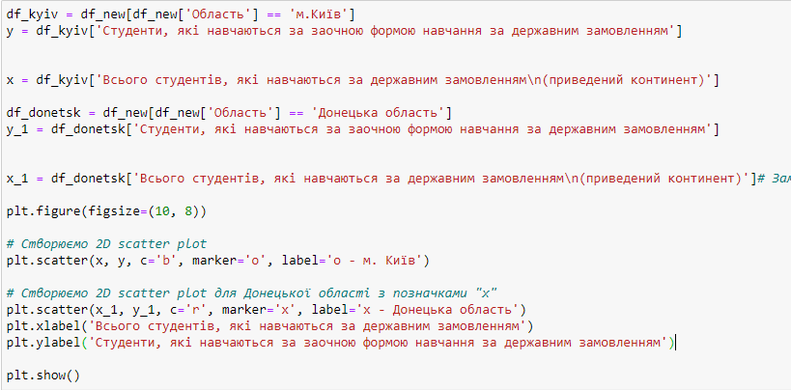

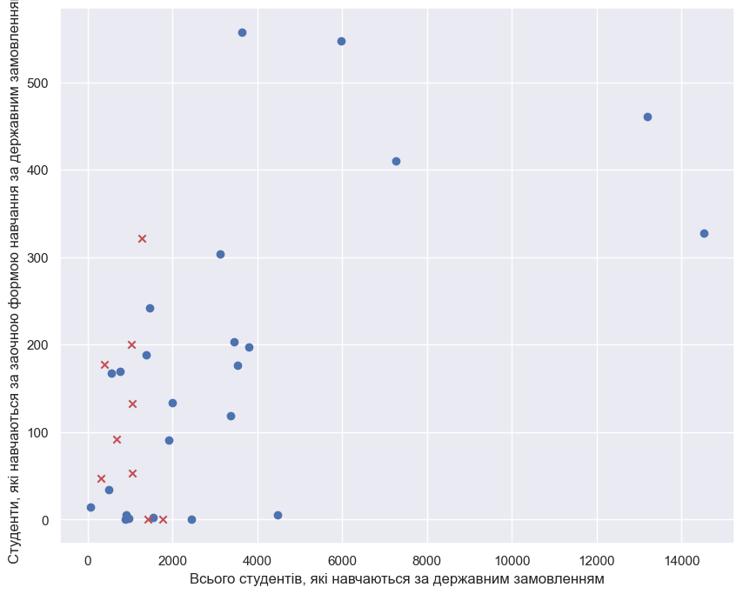

Цей код створює графік, який візуалізує дані щодо кількості студентів, які навчаються за заочною формою навчання та державним замовленням в місті Київ і Донецькій області.

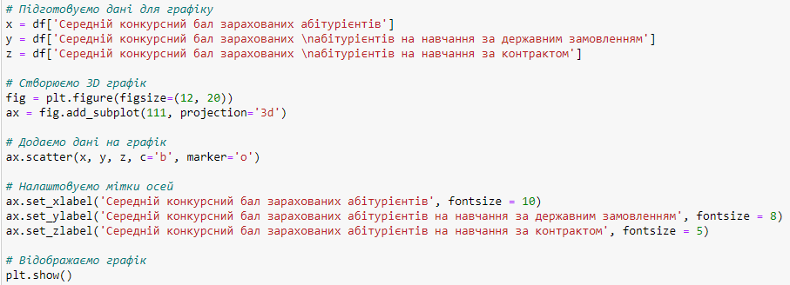

Цей код створює 3D графік, на якому відображаються дані з трьох стовпців з вашого датафрейму. Осі графіка позначені як "Середній конкурсний бал зарахованих абітурієнтів", "Середній конкурсний бал зарахованих абітурієнтів на навчання за державним замовленням" і "Середній конкурсний бал зарахованих абітурієнтів на навчання за контрактом". Кожна точка на графіку представляється як маркер "o" та має координати (x, y, z), де x, y і z - значення з відповідних стовпців датафрейму.

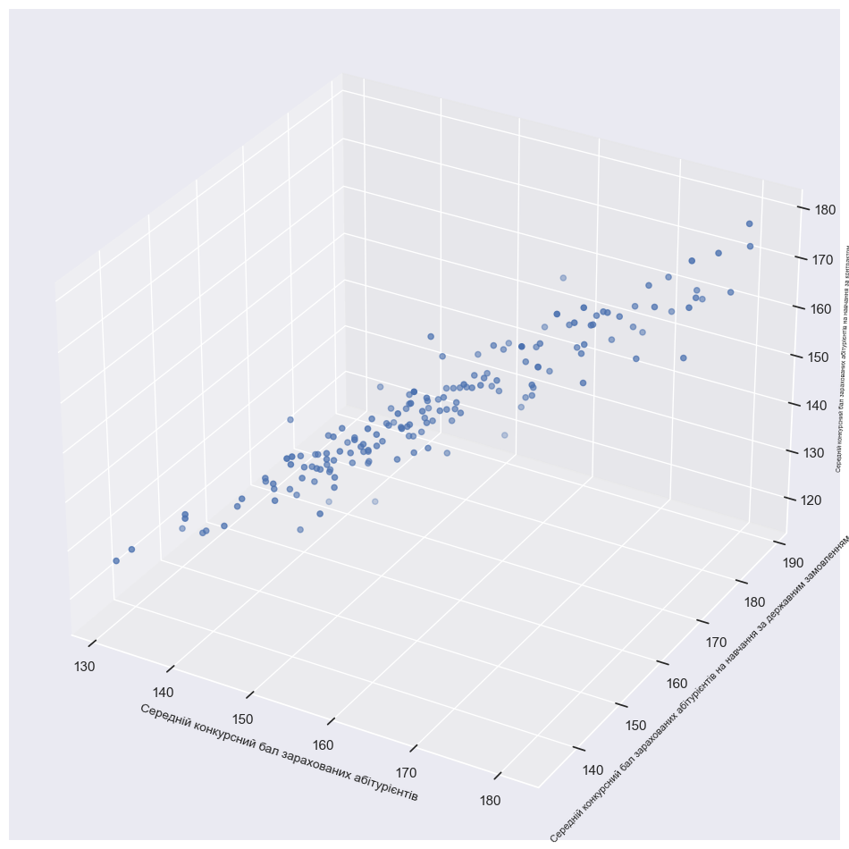

**Висновок:** під час виконання лабораторної роботи покращив навички проектування діаграм та візуальзації даних з набору даних.